Лабораторная 11

Программирование в программном процессоре ОС UNIX

Осокин Георгий Иванович

Содержание

# 1 НАЧАЛО 🩸

## 1.1 Цель работы

Изучить основы программирования в оболочке OC UNIX. Научиться писать более сложные коммандные файлы.

# 2 Выполнение работы

## 2.1 Прорграмма с getops

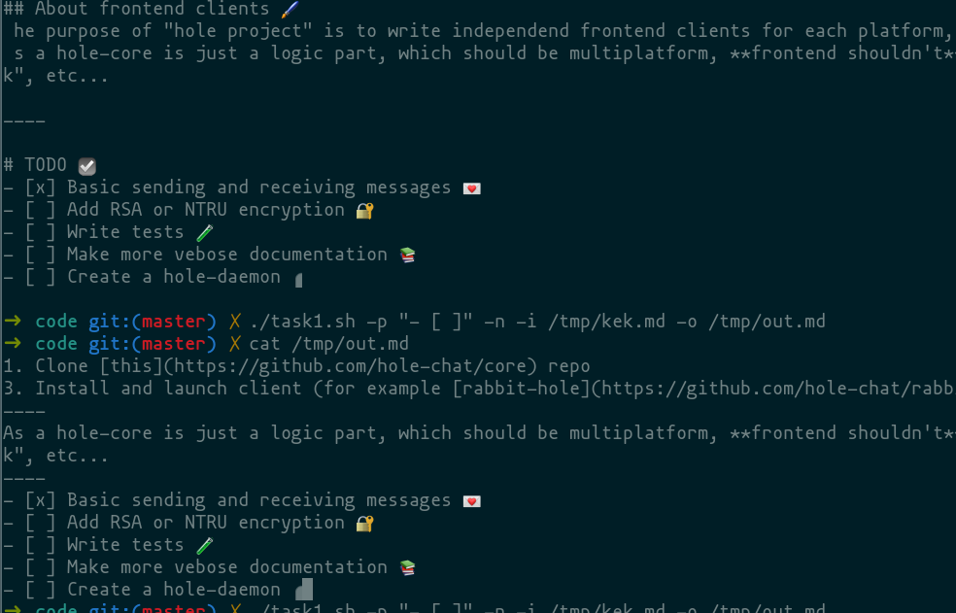

Бараш.sh

Код:

#!/bin/bash  
  
file=''  
filecontent=''  
case_sensetive=0  
line_numbers=0  
template='O'  
  
get-template () {  
 template=$1  
}  
  
get-input () {  
 file=$1  
}  
  
put-input () {  
 nums=$([ "$line_numbers" = "1" ] && echo "-n")  
 lines=$([ "$case_sensetive" = "0" ] && echo "-i" )  
 echo - $nums $lines  
 grep $template $file $nums $lines > $1  
}  
  
helpme () {  
 echo "-p to specify the template"  
 echo "-C case sensivity ( 0 or 1 )"  
 echo "-n show line numbers"  
 echo "-p template string"  
 echo "-i input file"  
 echo "-o output file"  
}  
  
while getopts 'p:n:i:o:C:' opt; do  
 case $opt in  
 p) get-template $OPTARG ;;  
 C) case_sensetive=1 ;;  
 n) line_numbers=1 ;;  
 i) get-input "$OPTARG" ;;  
 o) put-input "$OPTARG" ;;  
 ?) echo "YOU'RE WORNG 🙈"; helpme ; exit 1;  
 esac  
done

## 2.2 Программа на C определяющая пложительность числа

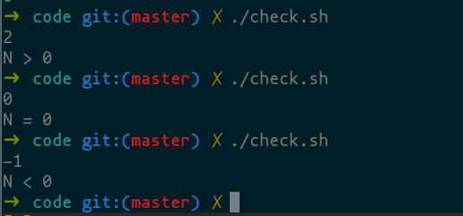

Бараш2.sh

Код:

#include <stdio.h>  
/*  
Написать на языке Си программу, которая вводит число и определяет, является ли оно  
больше нуля, меньше нуля или равно нулю. Затем программа завершается с помощью  
функции exit(n), передавая информацию в о коде завершения в оболочку. Командный файл должен вызывать эту программу и, проанализировав с помощью команды  
$?, выдать сообщение о том, какое число было введено  
*/  
  
int main () {  
 int num = 0;  
 scanf("%d", &num);  
 if(num > 0 ) {  
 exit(0);  
 } else if (num < 0) {  
 exit(1);  
 } else {  
 exit(2);  
 }  
  
 return 0;  
}

check.sh

#!/bin/bash  
  
./МАМА-Я_ОБ_ЭТОМ_НЕ_ЗНАЛ-НО_НА_ПАРАХ_МЫ_УЧИЛИ_СИ.bin  
  
var=$?  
  
case $var in  
 0) echo "N > 0";;  
 1) echo "N < 0";;  
 2) echo "N = 0";;  
 ?) echo "IT'S OTHER ERROR!!!!"; exit 1;;  
esac

## 2.3 Программа нумерующая файлы

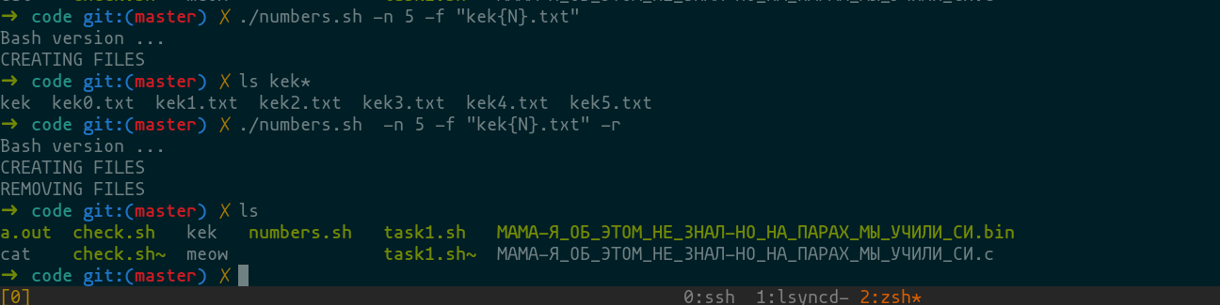

Бараш3.sh

Код:

#!/bin/zsh  
  
echo "Bash version ${BASH_VERSION}..."  
  
N=1  
file=''  
  
  
setN () {  
 N=$1  
}  
remove-magic (){  
 echo "REMOVING FILES"  
 for i in {0..$N..1}; do  
 new_file=$(echo $file | sed -e $(echo "s/{N}/"$i"/g"))  
 rm $new_file;  
 done  
}  
  
call-magic (){  
 echo "CREATING FILES"  
 for i in {0..$N..1}; do  
 new_file=$(echo $file | sed -e $(echo "s/{N}/"$i"/g"))  
 touch $new_file;  
 done  
}  
  
helpme () {  
 echo "-f using to specify file, -n to set files count. File name should be written with \`{N}\` in the place where you want to set numbers"  
}  
  
while getopts ':n:f:r' opt; do  
 case $opt in  
 n) setN $OPTARG ;;  
 f) file=$OPTARG; call-magic $file ;;  
 r) remove-magic;;  
 ?) echo "YOU'RE WORNG 🙈"; helpme; exit 1;  
 esac  
done

## 2.4 Программа сжимающая файлы

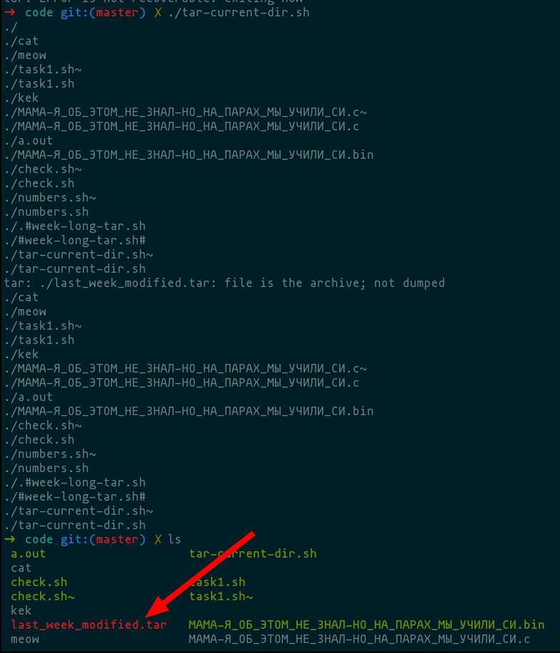

Барашбараш4.sh

Код:

#!/bin/bash  
  
tar -cvf last_week_modified.tar -o $(find -mtime -7)

# 3 Заключение

## 3.1 Выводы

МЫ ВЫУЧИЛИ ЯЗЫК С! ПАПА ТОЖЕ МОЖЕТ В СИ, ПАПА МОЖЕТ В СИ! ПОКА ВСЕ ТАК, ВСЕ В ПОРЯДКЕ НА РУСИ!